**Notificação de Doenças dos animais através do Site do *e-SISBRAVET***

Para notificar suspeita de doença dos animais é muito simples, qualquer pessoa pode fazer a notificação através da página da Adapec pelo link:

<https://www.to.gov.br/adapec/notificacao-de-suspeitas-de-doencas-em-animais/3d7722u6vkc1>

Ou pelo link:

<https://sistemasweb4.agricultura.gov.br/sisbravet/manterNotificacao!voltar.action?form.dto.notificacao.stNotificacao=E>

Ao acessar os link’s o notificante é encaminhado para esta página:

O notificante inicialmente deverá preencher o item “1” onde é caracterizado quem é o notificante. Caso o notificante não queira se identificar, pode marcar “Outros” inserir “Anônimo”, ao marcar “outros” o sistema libera o próximo campo:

No campo “2-Data do início do problema” o usuário dirá qual data ele verificou o problema na propriedade.

No campo “3-animais envolvidos na notificação” o usuário informará em qual espécie foi verificada a doença:

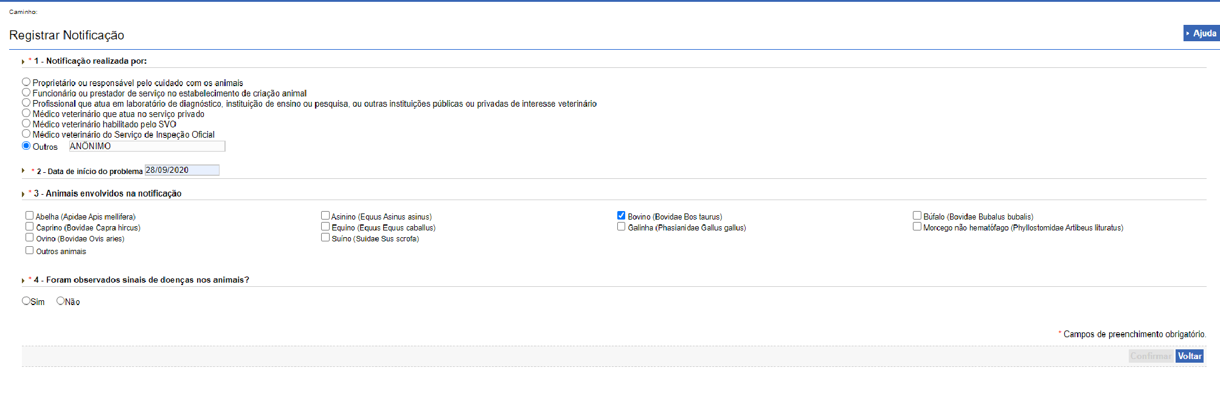

No campo “4-foram observados sinais doenças” o usuário marcará se viu sintomas ou não, com essa marcação abre uma tabela para escolher quais sinais foram verificados nos animais; após a marcação abre o campo “5-Número de animais doentes”, nesta lacuna deve ser digitada a quantidade de animais que foram vistos doentes;

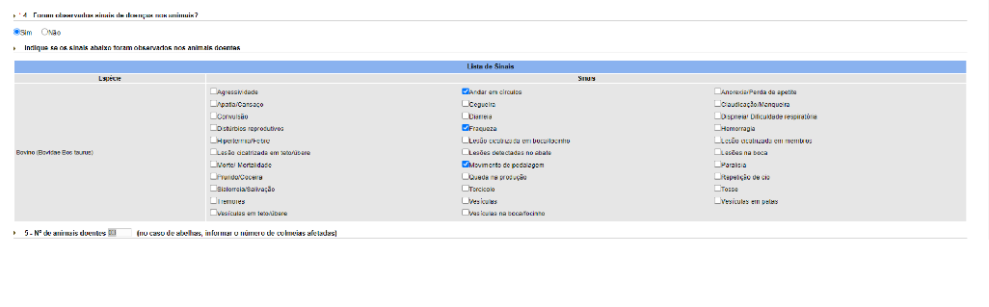

Continuando abre o campo “6-descreva informações complementares”, campo para o usuário dizer mais sobre a ocorrência, relatar o que julgar necessário; ao final do relato o usuário pode informar se há diagnóstico ou se suspeita de alguma doença; ao marcar esta opção abre o Campo “7-foi realizado teste de diagnóstico” marcar se foi ou não realizado teste nos animais, se houver laudo abrirá campo para informar os dados do laudo.

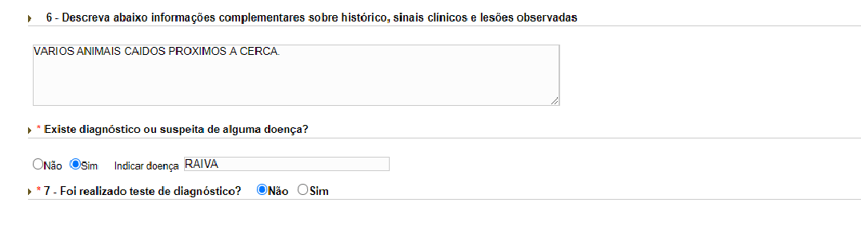

Não havendo laudo, abrirá o campo ”8-estabelecimento onde se encontram os animais” esse é um campo muito importante, pois é daqui que encontraremos a propriedade notificada, o máximo de detalhes facilitará a busca, abrirá um campo complementar onde o usuário informará o tipo de propriedade.

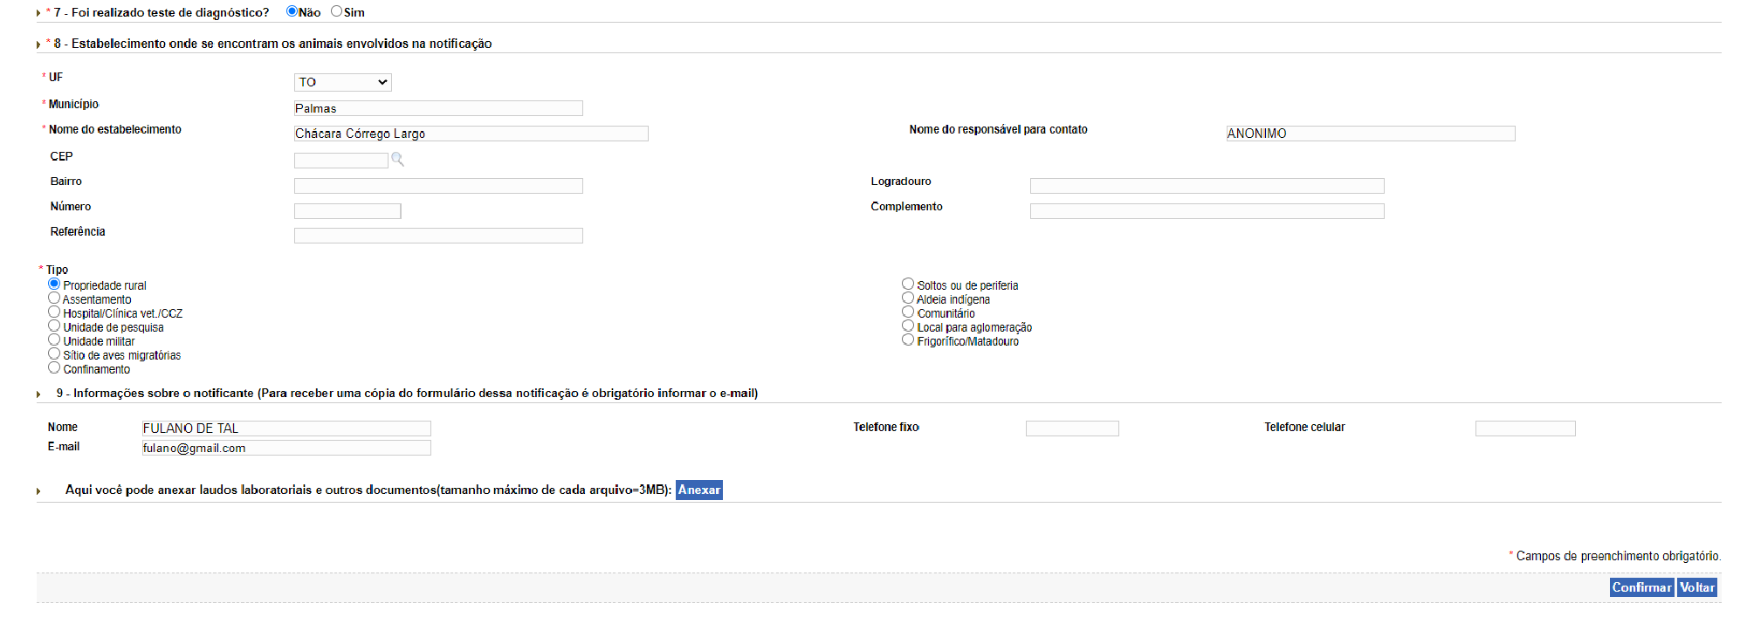

No campo “9-informações sobre o notificante” ao ser informado os dados do notificante será enviado ao e-mail cadastrado um protocolo e informações sobre a notificação que podem ser acompanhadas até a visita da ADAPEC na propriedade Notificada.

Agora é só clicar em “concluir” e a notificação será gerada não poderá ser deletada.